Ofício Vereador Nº 773/2022

São Roque, 2 de março de 2022.

Prezada Senhora,

Venho, por meio deste, solicitar a Vossa Senhoria, o fechamento do buraco existente na parte inicial da estrada do Aguassaí, o mesmo está localizado a cerca de 200 metros, do lado esquerdo, no sentido Bairro do Carmo x Jardim Camargo, bem defronte ao terreno da comunidade Quilombola, antes da entrada principal.
Como se verifica na imagem anexa, trata-se de um buraco que se encontra na lateral da via, cujas proporções coloca em risco a segurança de pessoas e animais que transitam diariamente pelo lugar, de modo que se faz imprescindível seu fechamento.
Na certeza de que dispensará especial atenção a este Ofício, desde já agradeço, renovando meus mais sinceros protestos de elevada estima e de distinta consideração.

Atenciosamente,

Rogério Jean da Silva
(Cabo Jean)
Vereador

À
Ilustríssima Senhora
ENGª MARINA MAGALHÃES
MD. Diretora do Departamento de Obras da Prefeitura da Estância Turística de
São Roque – SP

PROTOCOLO Nº CETSR 02/03/2022 - 10:57 2847/2022/cg
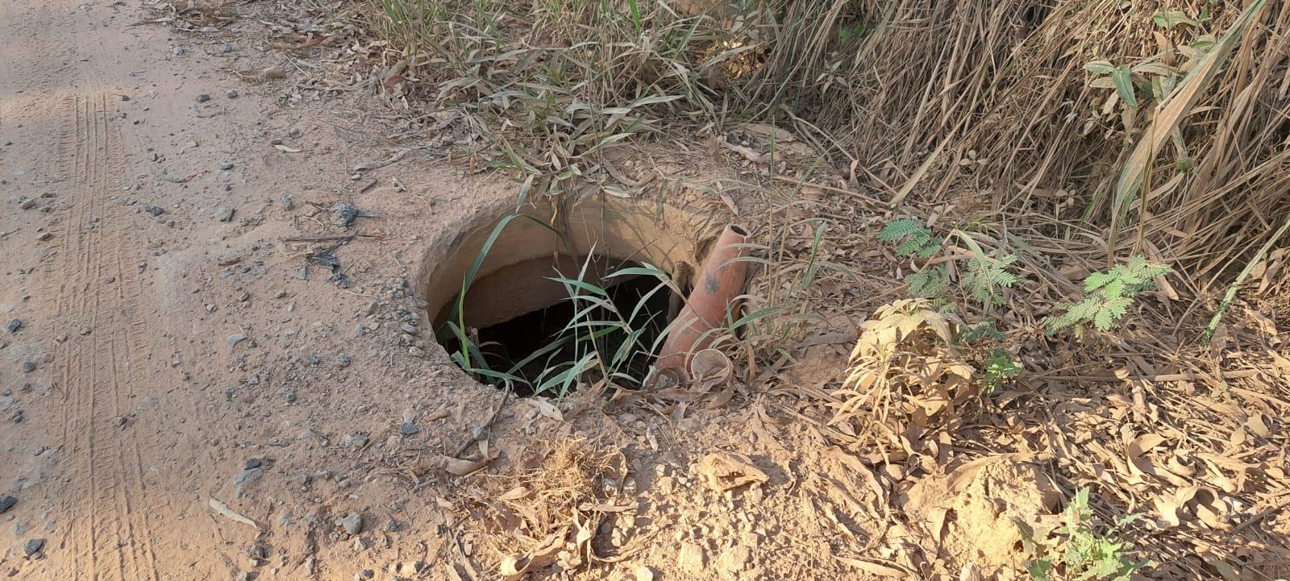
PROTOCOLO Nº CETSR 02/03/2022 - 10:57 2847/2022/cg

